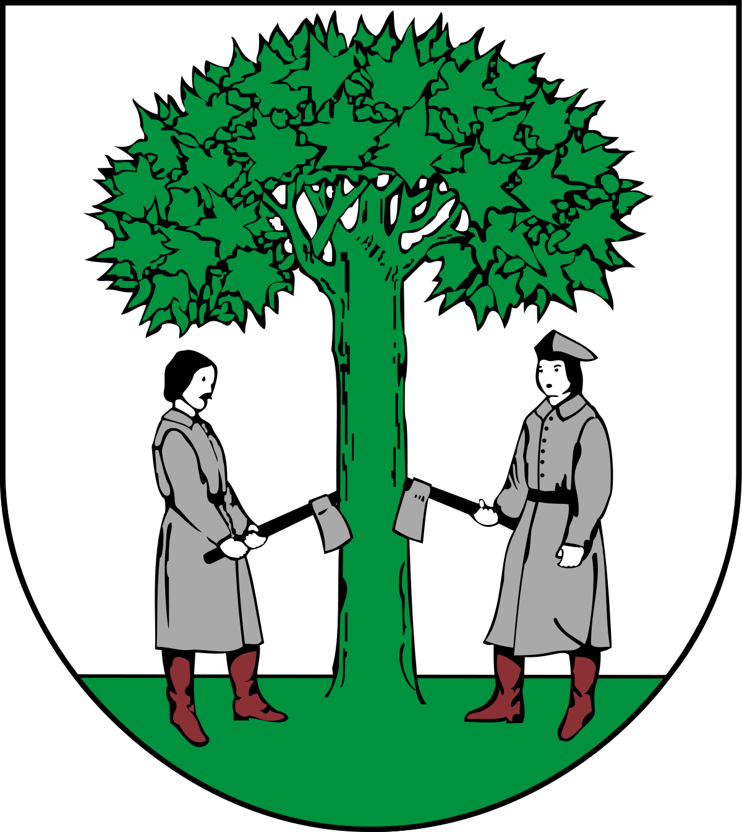
Majówka z SP15

ZAPRASZAMY NA RAJDY
ZDOBYWAMY ODZNAKI PTTK AKTYWNIE SPĘDZAJĄC CZAS WOLNY OD NAUKI


♦ Odznaki turystyki pieszej


♦ Odznaki Turysta Przyrodnik
i Tropiciel Przyrody

♦ Odznaki Miłośnika Ziemi
Jaworznickiej

30.04.2018 – poniedziałek
Centrum – Równa Górka – Grodzisko – Byczyna
Zbiórka 8,00 – SP15 Powrót – około godz 12,30 SP15

2.05.2018 – środa
Szczakowa – Obszar Chronionego Krajobrazu Bucze – Pieczyska – Ciężkowice
Zbiórka 8,00 – SP15 ( 8,18 linia 313) Powrót – około godz 12,30

4.05.2018 – piątek
Ciężkowice PKP – Góra Wielkanoc – Rezerwat Przyrody Żabnik – Góra Przygoń – Pola Mostki - Jeziorki
Zbiórka 8,00 – SP15 ( 8,20 linia 314) Powrót – około godz 12,30

Przejazd PKM Jaworzno we własnym zakresie

Zgody na udział uczniów w proponowanych zajęciach dostępne są w piątek i w dniach wycieczek na portierni szkoły, zapisy K.Głowacz, A. Monsior
PROSIMY O PUNKTUALNE PRZYBYCIE
Wręczenie zdobytych odznak odbędzie się na apelu turystycznym SP15

